**Bí quyết dạy con trở thành đứa trẻ hạnh phúc**

**Để tập cho con trẻ sống vui mỗi ngày thì các bậc cha mẹ cần chú ý nhiều hơn đến cảm nhận của con mình, lắng nghe và thực hiện theo những bí kíp này để tạo cơ hội cho con mình tiếp cận với hạnh phúc dễ dàng hơn.**

Các bậc cha mẹ từ trước đến nay đều luôn bị ám ảnh về những thành công trong tương lai của con mình mà vô tình quên mất đi điều con trẻ cần được dạy dỗ không chỉ là [sự tự tin](https://www.prudential.com.vn/vi/blog-nhip-song-khoe/su-tu-tin-cua-tre-bat-dau-tu-bo-me/), học giỏi, nghe lời, ngoan ngoãn mà còn là [hạnh phúc](https://www.prudential.com.vn/vi/blog-nhip-song-khoe/dieu-gi-lam-nen-con-nguoi-hanh-phuc/) – một trong những [nhu cầu cơ bản của con người](https://www.prudential.com.vn/vi/blog-nhip-song-khoe/5-yeu-to-can-dung-hoa-de-co-mot-cuoc-song-vien-man/), và sau này nó còn là mục đích tìm kiếm của mỗi người trưởng thành.

Tuy nhiên, hạnh phúc không phải là đích đến nó là hành trình mỗi ngày. Tin vui là nếu được cha mẹ chia sẻ và tập thành thói quen ngay từ 2 năm đầu đời thì con cái của bạn sẽ có thêm nhiều cơ hội sống thật hạnh phúc.

**Quan tâm và gắn kết với con trẻ nhiều hơn**

Hình ảnh thường thấy tại các khu trung tâm mua sắm, quán ăn, thậm chí ngay tại nhà, ba mẹ giữ con ngồi yên không quấy phá hoặc phần thưởng cho con khi làm việc tốt là được ngồi chơi với máy tính, tivi, điện thoại. Thiết bị điện tử thông minh trở thành người giữ trẻ mới được các bậc cha mẹ khá tin tưởng.

Điều này trở thành nguyên nhân của các trường hợp chậm nói, ngại giao tiếp thậm chí là tự kỷ trẻ em càng gia tăng. Các bậc cha mẹ cần phải[dành nhiều thời gian với con cái](https://www.prudential.com.vn/vi/blog-nhip-song-khoe/danh-thoi-gian-chat-luong-cho-con-la-khoan-dau-tu-hieu-qua-nhat/) ngoài giờ làm việc, [nói chuyện cùng với con](https://www.prudential.com.vn/vi/blog-nhip-song-khoe/10-bi-quyet-tro-chuyen-cung-tre/) nhiều hơn, không chỉ [tạo sự gắn kết với con trẻ](https://www.prudential.com.vn/vi/blog-nhip-song-khoe/cach-nao-de-tro-thanh-ban-dong-hanh-than-thiet-cua-con/) mà còn thông qua đó dạy con thêm vốn từ ngữ mới, cách nói chuyện, giải thích các thắc mắc của con, quan trọng nhất là giúp trẻ hiểu rằng trẻ đang được cha mẹ yêu thương, chăm sóc.

Đây là thời điểm truyền năng lượng tích cực, kích thích cảm xúc và khiến con cảm nhận được bầu không khí hạnh phúc trong tình yêu thương của cha mẹ. Lớn lên trong yêu thương cũng sẽ giúp trẻ phát triển tình yêu thương của bản thân với mọi người, mọi vật và dễ dàng vượt qua những khó khăn, thử thách về sau.

**Dạy con phải biết tự lập**

Edward Hallowell, nhà tâm lý học & tác giả quyển “The Childhood of Adult Happiness” từng nói: “Những đứa trẻ được chiều chuộng quá mức khi lớn lên thường có xu hướng trở thành người dễ chán nản, hoài nghi và không tìm thấy niềm vui”. Điều này cũng nhắc nhở các bậc làm cha làm mẹ cần nhắc nhở và dạy con mình cần phải tự lập trong hành động và chịu trách nhiệm cảm xúc của mình.



**Tự lập trong hành động**

Trong quá trình học những kỹ năng mới, trẻ sẽ phải thử đi thử lại nhiều để thành công. Nếu con đang tập đi và té ngã nhiều lần, thay vì chạy lại bế con thì bạn nên động viên con tự đứng dậy, bước tiếp về phía mình và chắc chắn rằng cha mẹ luôn bên cạnh con. Khi con đã tự đứng lên, bước đi về phía cha mẹ thành công thì bé sẽ cảm thấy thành công hài lòng với bản thân. Theo nhiều nghiên cứu về hạnh phúc, kiểu thành công này sẽ tạo cảm giác hạnh phúc và khiến cho trẻ có thêm động lực tự để tìm sự hài lòng trong thành công từ sự nhẫn nại, kiên trì.

**Độc lập trong cảm xúc**

Ngoài những niềm vui, hạnh phúc thì trẻ cần phải được trải qua những cảm xúc tiêu cực như buồn bã, thất vọng. Nếu bạn cố bảo vệ con tránh khỏi những cảm xúc tiêu cực này thì vô tình bạn đã hạn chế khả năng tự vượt qua, tự tạo [sức mạnh tinh thần](https://www.prudential.com.vn/vi/blog-nhip-song-khoe/cai-thien-suc-khoe-tinh-than-ngay-voi-9-bi-quyet-sau/) để có thể đối diện với những thử thách trong cuộc đời khi trưởng thành, và thậm chí là dù bạn có cố bảo vệ thì con cái bạn cũng chắc chắc phải chịu đựng những cảm xúc này thôi.

Đừng quá nuông chiều con cái, khi trẻ khóc hay không vui vì không được mua món đồ ưa thích, hoặc làm điều mình thích, cha mẹ không nên làm theo ý trẻ mà nên giải thích cho con hiểu là dù con thích nhưng cha mẹ có lý do không thể đồng ý được và con cần phải chấp nhận điều này. Đây không chỉ là vấn đề về kỷ luật, trẻ cần học là cuộc sống không phải lúc nào cũng như ý và phải tự vượt qua những điều không mong muốn này.

**Tự lập trong tài chính**

Độc lập tài chính là nền tảng cần thiết cho cuộc sống tự do và hạnh phúc. Điều này cũng lý giải tại sao ngay từ khi trẻ em đã nhận thức, hiểu được giá trị của đồng tiền, bố mẹ nên dạy con cách tự chủ trong tài chính, bằng cách [tham gia bảo hiểm nhân thọ](https://www.prudential.com.vn/vi/blog-nhip-song-khoe/nhung-dieu-nhat-dinh-phai-biet-truoc-khi-mua-bao-hiem-nhan-tho/).

Mục đích là để tích lũy hiệu quả, hình thành thói quen chi tiêu đúng đắn. Đến khi bước vào giai đoạn trưởng thành, kết hôn, lập nghiệp và ở tuổi hưu trí, trẻ có thể đạt được trạng thái đủ đầy về tiền bạc, hoàn thành mục tiêu [tự do tài chính](https://www.prudential.com.vn/vi/blog-nhip-song-khoe/dau-la-nen-tang-cua-tu-do-tai-chinh/) đúng nghĩa, từ đó [sống vui sống khỏe](https://www.prudential.com.vn/vi/blog-nhip-song-khoe/4-mach-nho-de-song-vui-hon-moi-ngay/), hạnh phúc yêu đời mỗi ngày.

[**Giải pháp cho con hành trang vững vàng**](https://www.prudential.com.vn/vi/san-pham-bao-hiem-nhan-tho/pru-hanh-trang-truong-thanh/)

**Cùng còn rèn luyện những thói quen tốt đẹp**

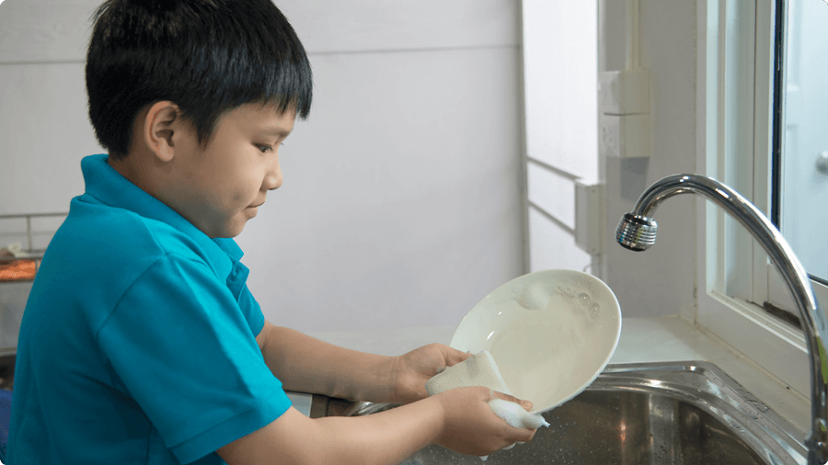

Sẽ còn là quá sớm nếu giải thích cho con trẻ 1-2 tuổi những khái niệm về hạnh phúc, thay vào đó bạn hãy cùng con rèn luyện thói quen sống lành mạnh từ những điều cơ bản.

Ăn uống đúng giờ, ngủ đúng giờ, chú ý đến thực đơn của từng bữa ăn, uống nhiều nước, ăn nhiều rau, hoa quả, dành nhiều thời gian hơn để tiếp xúc và trò chuyện cùng con thậm chí là cùng con chuẩn bị một bữa ăn đủ chất.

Khi có một lối sống lành mạnh và duy trì từ nhỏ đến lớn con bạn sẽ có một thể chất tốt, tinh thần khỏe mạnh và vui vẻ hạnh phúc mỗi ngày.